Листок издан приходом Храма Всех Святых с. Чажемто и назван в честь св.блгв. кн. Петра и **кн. Февронии Муромских (память 8 июля. День Семьи, Любви и Верности)**

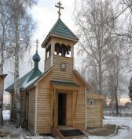 **« СЕКРЕТЫ**

***Семейного счастья»***

***№26 июль 2016г.***

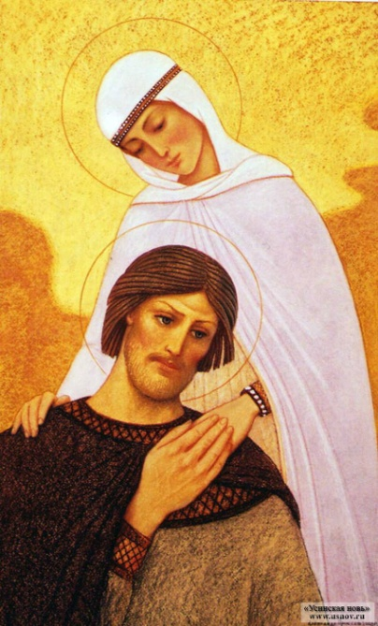

***В июле православный мир празднует память святых Петра и Февронии Муромских. Они являются покровителями семьи, и их брак считается образцом христианского супружества*.**

По состоянию на 1 января 2016 года численность постоянного населения Колпашевского района составляет

30 463 человека. Число родившихся в 2015 году - 553 человека, умерших - 592 человека. Естественного прироста населения не наблюдается. **Число зарегистрированных браков - 308, разводов – 212**.

**По данным статистики в России на тысячу браков приходится 700 разводов**

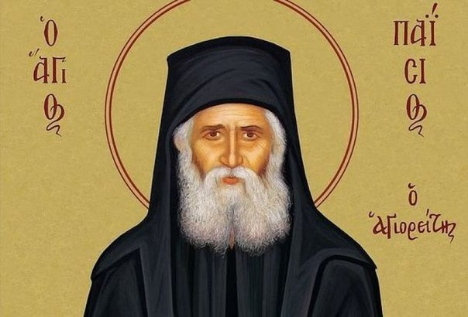

***Советы старца Паисия: как создать крепкую семью.***

Паисий Святогорец (25 июля 1924 — 12 июля 1994) — один из самых почитаемых греческих старцев XX века, старец Афонской горы, известный своими духовными наставлениями и подвижнической жизнью. В 2015 году был причислен к лику святых.

**"Я не нахожу общего языка со своей женой! — жалуются мне некоторые мужья**. — Мы совершенно разные по характеру! Она человек совершенно другого склада. Как же Бог допускает такие несуразицы? Неужели Он не мог устроить всё таким образом, чтобы у супругов были одинаковые характеры, так, чтобы они могли жить духовно?" — "Неужели вы не понимаете, — отвечаю им я, — что в разнице характеров кроется Божественная

гармония? Представь, если бы и у тебя, и у твоей жены были одинаковые характеры! Да Боже упаси! Представь, что бы было, если бы, к примеру, и ты, и твоя жена легко приходили в негодование. Вы бы не оставили от вашего дома камня на камне! А если бы у обоих супругов были одинаково мягкие, кроткие характеры? Да вы бы спали на ходу! Если бы ни у тебя, ни у твоей жены нельзя было зимой выпросить снега — то вы бы, конечно, подходили друг к другу, но и пошли бы оба в адскую муку. А если бы оба были расточительными? Разве вы смогли бы вести домашнее хозяйство? Вы пустили бы ваше состояние на ветер, а дети остались бы под открытым небом".Небольшая разница в характерах супругов помогает создать гармоничную семью, потому что один из супругов дополняет другого. Имея разные характеры, супруги могут большего достичь и в воспитании детей. Один из супругов станет их немножко притормаживать, а другой будет говорить: "Ну, дай ты детям немножко свободы". Если и муж, и жена закрутят все гайки своим детям, то потеряют их. Но они потеряют детей и в том случае, если оба будут позволять им делать что вздумается. Если же мать и отец обладают разными характерами, то дети их пребывают в равновесии.Я хочу сказать, что в семье необходимо всё. **Конечно, супруги не должны перегибать палку в отношении особенностей своего характера, но каждый из них в соответствии со складом своего характера должен помогать другому.**

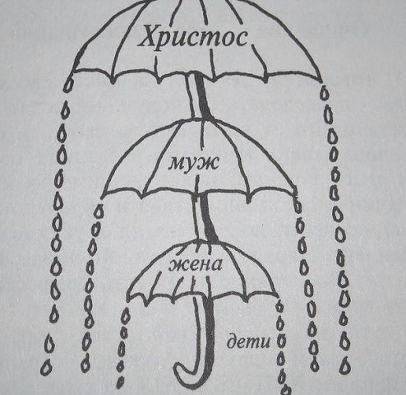**«Дети спасаются через почитание родителей, жена — через послушание мужу, а муж — через послушание Богу. Это тоже особый крест, который мы не выбираем. Не все мужчины хотят быть главой семьи, а хоть плачь, но будь; не все женщины хотят смиряться, но смиряться надо...» -** *преподобный Паисий Святогорец.*

Муж, говорит Священное Писание, глава есть жены. То есть Бог определил, чтобы муж властвовал над женой. Властвование жены над мужем есть оскорбление Бога. Однако люди уклоняются от этой гармонии Божией и не понимают смысла евангельских слов. Так муж, превратно истолковывая Евангелие, говорит жене: "Ты должна меня бояться!" Чудак-человек, да если бы она тебя боялась, она бы за тебя и замуж не пошла! А некоторые женщины говорят свое: "А почему это жена должна бояться мужа? Нет, такого я принять не могу. Что это еще за религия такая? Дискриминация!" Но посмотри, что говорит Священное Писание: «Начало премудрости есть страх Божий». **Страх Божий есть почтение к Богу, благоговение, духовная скромность. Этот страх приводит тебя к благоговейному трепету, это что-то священное.** То равенство с мужчинами, к которому стремятся некоторые женщины, может быть оправдано лишь до какого-то предела. Сегодня женщины работают и участвуют в голосовании наравне с мужчинами. Поэтому они заразились каким-то нездоровым духом и думают, что равны с мужчинами во всем. Конечно, души мужчин и женщин одинаковы. Но если муж не любит жену, а жена не чтит мужа, то в семье возникает разлад. В прежние времена считалось никуда не годным делом, если жена перечила мужу. А сейчас появился наглый, развязный дух. Как же прекрасно было в те времена! Я был знаком с одной супружеской парой. Муж был низеньким невзрачным человечком, а жена — высоченная, богатырского роста! Она одна играючи сгружала с телеги центнер зерна! Как-то раз один рабочий — тоже дюжий парень — стал к ней приставать и она, схватив его, отшвырнула на несколько метров в сторону, как спичку! Но если бы вы видели, какое послушание эта женщина оказывала своему мужу, как она его чтила! Вот таким образом семья бывает крепкой, нерушимой. А иначе ей не устоять.

Один человек спросил меня: "Геронда, что больше всего соединяет мужа с женой?" — "Признательность", — ответил я ему. Один человек любит другого за то, что тот ему дарит. Жена даёт мужу доверие, преданность, послушание. Муж даёт жене уверенность в том, что она находится под его покровом, защитой. Жена — хозяйка дома, но и главная служанка в нём. Муж — властитель дома, но и носильщик его тяжестей.

**Из наставлений бабушки…**

**(Ю.Сергеев, «Княжий остров»)**

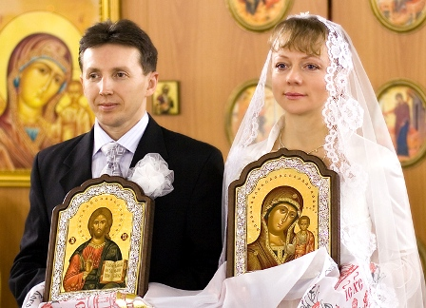«Девонька… вот вырастешь и у тебя будет муж… Никогда не хвались , мол, вот муж у меня… Утром затемно и осторожно встаешь, чтоб муж не слыхал… А с вечера и одежда, и обувка у него должны сиять чистотой… Он проснется, а у тебя вкусно на столе все уготовлено… Не груби, вежливо улыбайся, и корми с великой радостью… Он сильный, но все одно до смерти дитем любит быть… Не заставляй его лазить в чашки и черепушки самому за едой, позорно это для бабы… все подмети и замети, в чистоте и опрятности дом содержи… Не ревнуй и не упрекай , а ласково гляди на него… Скверными словами не ругай при нем никого… А он на другой раз подумает, ибо он непременно будет сравнивать тебя с другими женами и в добре семейном усвоит и затвердит навек: «Вот у меня жена, так жена!..». Сама будь хороша, и муж хорошим будет… Терпи и все горечи его лечи любовью, не раздавливай умом его своим, не перечь, и он, милой, никогда к чужому подолу не прибьется… От чистоты семейной и душевной стыдно будет ему шаг в сторону делать… от добра добра не ищут… Вот какая порода наша! Наш женский род лебяжий: если кого полюбим, друг без дружки не живем. Жертвоприношение себя любимому человеку – есть высшее женское счастье… И муж твой возвысится, когда поймет, что должен нести в себе такой же свет любви и добра… И когда он принимает этот лад, он находит ответные силы к тебе, это и есть домашняя семейная церковь… где согрешить и обидеть нельзя, приходят душевный покой, Божеская благодать… вот так-то, девонька…»

**Мужчинам!**

**(протоиерей Андрей Ткачёв, из проповеди)**

**Наша православная религия мужская. Она смелая и умная, а не тепленькая и сентиментальненькая.** Отсутствие мужика в наших Храмах означает отсутствие Богословия, поскольку понять Христианство и объяснить его может, за редкими исключениями, только мужеский ум. Храмы должны быть полны мужчин. Молитва вообще есть мужское дело, поскольку требует не столько переживаний, сколько стойкости и внимательности. Зайдешь в западный храм — стоит дама в шляпке перед Распятием и молится то ли о своей женской судьбе, то ли о голодающих детях в Камеруне. Зайдешь к нам — ходит душа-сестрица среди подсвечников и ставит свечки, пришептывая что-то то ли о непутевых детях, то ли о пропавшем муже. Вот — основная картинка нашей религиозной жизни. Личная дамская беда и личный шепот перед образами.

А где наши мужики? Пьют? В горы ходят за адреналином? В Африку на сафари мотаются? На рыбалке пятую точку отсиживают? Деньги зарабатывают, чтобы в пятьдесят с «хвостиком» на малолетке в очередной раз жениться? Животы вместо сыновей выращивают? Протирают лысины на чужих подушках? Да, забыл: в блогах торчат, слюной брызжут и пальцы тренируют. Где 90% зачем-то крещены, но почему-то не ходят в Храм постоянно и со вниманием**!**

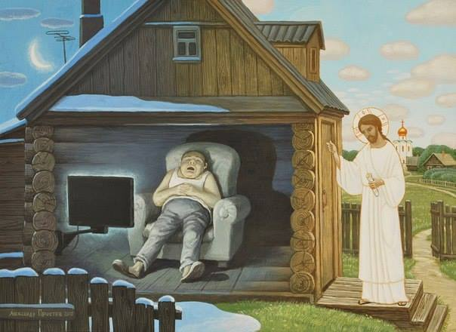

Мужчины должны наполнять наши Храмы так же, как мужчины Востока наполняют свои мечети**.** Чтоб не сюсюкали по форумам как девочки о Курбан-байраме на улицах Москвы, а почувствовали свою ответственность перед Богом, семьей и Родиной. Я принадлежу к Церкви, у которой Святые Отцы на виду, а святые матери — в тени у очага. Я принадлежу к Церкви, у Которой нет и не должно быть женского священства; в которой всё святое отдано в руки мужа. И у меня есть претензия, не столько к современному мужчине, сколько к нам всем: почему в наших храмах молящихся мужчин не большинство? Понимаем ли мы, что эта статистика смерти подобна? **Заполните Храмы сильными и умными представителями первой и главной части человечества, теми, что первые сотворены, и вы тем самым опустошите ночные клубы, казино, клиники реабилитации наркоманов и всякие болотные места с нездоровой политической активностью. Женщины вам только спасибо скажут.** Им самим позарез надоело жить среди тряпок, мерзавцев и лентяев. А превращение тряпки и лентяя в полноценного человека только и возможно, что под действием благодати. А иначе жизни не будет. Будет распад и гниение под именем прогресса». Ну что, потрудимся?

***\*\*\****

***«Тяжесть мира лежит на мужских плечах. Если эту тяжесть мужские плечи нести отказываются, мир сползает, и ему грозит падение... Надо воспитывать мужчин, сильных последовательных, ответственных. Иначе в области их интересов останутся только пиво, футбол, продавленный диван и анекдоты о том, что ниже пояса. Больше всех эту катастрофу ощутят на себе ... женщины. Им некого будет слушаться, не за кого прятаться, по сути, некуда деваться. И они будут храбриться на людях, делать хорошую мину при плохой игре. Будут, одним словом, изображать наслаждение от свободы и независимости. Но лучшая подружка, и священник на исповеди, и заплаканная подушка будут знать, что женщины эти глубоко и неисцелимо несчастны... Женщина без мужчины – это ребро без человека".*** (Протоиерей Андрей Ткачев)

